Тема: Розвʼязування типових вправ за темою «Корінь $n$-го степеня. Арифметичний корінь $n$-го степеня»
Мета:
- Навчальна: закріпити знання, отримані на попередніх уроках;
- Розвиваюча: розвивати вміння аналізувати і використовувати отримані знання та навички, правильно користуватися креслярським приладдям;
- Виховна: виховувати інтерес до вивчення точних наук;
Тип уроку: закріплення знань;
Обладнання: конспект, презентація, мультимедійне обладнання;

Хід уроку
- Організаційний етап
- Привітання
- Перевірка присутніх на уроці
- Перевірка виконання Д/З
- Налаштування на роботу

- Актуалізація опорних знань
- Що ми називаємо коренем $n$-го степеня із числа $a$?
- В чому відмінність арифметичного кореня від алгебраїчного кореня?
- Якою є ОДЗ для виразу $\sqrt[n]{a}$, якщо $n$ – парне
- Якою є ОДЗ для виразу $\sqrt[n]{a}$, якщо $n$ – непарне
- Які ви знаєте тотожності для кореня $n$-го степеня?
- Як знайти корені рівняння $x^{n}=a, a∈R, n∈N, n≥2$, для парного і непарного $n$?

- Розв’язування завдань
№1
Чи має зміст вираз:
- $\sqrt{25}$ | - $\sqrt{-25}$ | - $-\sqrt{25}$
- $\sqrt{\left(-25\right)∙\left(-2\right)}$ | - $\sqrt[3]{-25}$ | - $\sqrt[3]{-25∙2}$
- $\sqrt[8]{-1}$

Розвʼязання:
 | $\sqrt{25}$ – так; |  | $\sqrt{-25}$ – ні;
 | $-\sqrt{25}$ – так; |  | $\sqrt{\left(-25\right)∙\left(-2\right)}$ – так;
 | $\sqrt[3]{-25}$ – так; |  | $\sqrt[3]{-25∙2}$ – так;
 | $\sqrt[8]{-1}$ – ні;

№2
Побудуйте схематично графік функції:
- $y=x^{6}$ | - $y=x^{7}$

Розвʼязування:
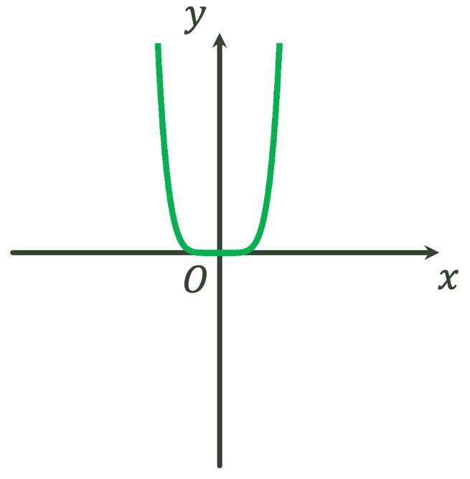 | 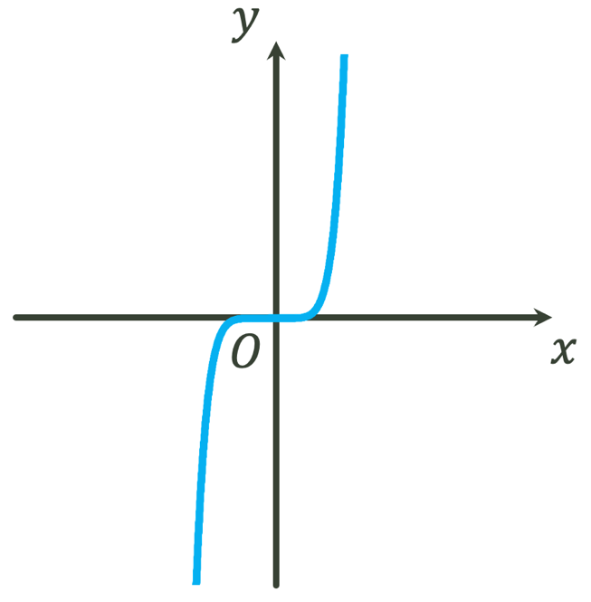
- $y=x^{6}$ | - $y=x^{7}$

№3
Чи належить графіку функції $y=\sqrt{x}$ точка:
- $A\left(1;1\right)$ | - $B\left(-1;1\right)$ | - $C\left(0;0\right)$
- $D\left(4;2\right)$ | - $E\left(25;-5\right)$ | - $F\left(0;1\right)$

Розвʼязання:

- Пригадайте, як правильно записувати координати точки?
(На першому місці «$x$», на другому «$y$»)

$$A\left(1;1\right)$$
$$1=\sqrt{1}$$
Отже точка належить графіку $y=\sqrt{x}$
$$B\left(-1;1\right)$$
$1≠\sqrt{-1}$, вираз не має змісту, так як підкореневий вираз парного степеня має бути більшим або дорівнювати нулю.
Отже точка не належить графіку $y=\sqrt{x}$
$$C\left(0;0\right)$$
$$0=\sqrt{0}$$
Отже точка належить графіку $y=\sqrt{x}$
$$D\left(4;2\right)$$
$$2=\sqrt{4}$$
Отже точка належить графіку $y=\sqrt{x}$
$$E\left(25;-5\right)$$
$$-5≠\sqrt{25}$$
Ми домовилися, що якщо $a≥0$, $n∈N$, $n≥2$, то вираз $\sqrt[n]{a}$ означає арифметичний корінь $n$-го степеня із числа $a$. Так як арифметичний корінь не може дорівнювати нулю, то даний вираз не має змісту.
Отже точка не належить графіку $y=\sqrt{x}$
$$F\left(0;1\right)$$
$$1≠\sqrt{0}$$
Отже точка не належить графіку $y=\sqrt{x}$

Відповідь: 1) Так; 2) Ні; 3) Так; 4) Так; 5) Ні; 6) Ні;

№4
При яких значеннях $x$ має зміст вираз:
- $\sqrt[8]{x^{2}-3x}$ | - $\sqrt[3]{x^{2}+7x-1}$
- $\sqrt[10]{-2x^{2}+7x-6}$ | - $\sqrt[7]{x-4}+\sqrt{x^{2}-9}$

Розвʼязання:
 | $$\sqrt[8]{x^{2}-3x}$$  $$x^{2}-3x≥0$$  $$x\left(x-3\right)≥0$$  Нулі функції:  $$x\left(x-3\right)=0$$  $$x_{1}=0; x_{2}=3$$ |  | $$0$$  $$3$$  $$+$$  $$+$$  $$-$$
 |  |  | Або показуємо, що це парабола, вітки якої напрямлені вгору
$$0$$
$$3$$
$$+$$
$$-$$
$$+$$
$$x∈\left(-∞;\right.\left.0\right]∪\left[3\right.;\left.+∞\right)$$

$$\sqrt[3]{x^{2}+7x-1}$$
Так як корінь непарного степеня, то $x∈R$

$$\sqrt[10]{-2x^{2}+7x-6}$$
$$-2x^{2}+7x-6≥0$$
Нулі функції:
$$-2x^{2}+7x-6=0$$
$$D=49-48=1=1^{2}$$
$$x_{1,2}=\frac{-7±1}{-4}=\left[{1,5 \atop 2}\right.$$

 |  | Або показуємо, що це парабола, вітки якої напрямлені вниз
 | $x∈\left[1,5;\right.\left.2\right]$  $$1,5$$  $$2$$  $$-$$  $$+$$  $$-$$ | $$1,5$$  $$2$$  $$-$$  $$+$$  $$-$$
 | $$\sqrt[7]{x-4}+\sqrt{x^{2}-9}$$  Для виразу $\sqrt[7]{x-4}$:  $$x∈R$$  Для виразу $\sqrt{x^{2}-9}$:  $$x^{2}-9≥0$$  $$\left(x-3\right)\left(x+3\right)≥0$$  Нулі функції:  $$\left(x-3\right)\left(x+3\right)=0$$ | $$-3$$  $$3$$  $$+$$  $$+$$  $$-$$
 |  | Або показуємо, що це парабола, вітки якої напрямлені вгору
$$-3$$
$$3$$
$$+$$
$$-$$
$$+$$
$$x∈\left(-∞\right.;\left.3\right]∪\left[3\right.;\left.+∞\right)$$

№5
Розвʼяжіть рівняння:
- $x^{7}+128=0$ | - $0,02x^{6}-1,28=0$
- $10\frac{1}{2}-\frac{3}{4}x^{2}=0$ | - $x^{8}-15x^{4}-16=0$
- $\sqrt[3]{x}-5\sqrt[6]{x}+6=0$ | - $\sqrt{x}+\sqrt[4]{x}=2$
- $\sqrt{x}-3\sqrt[4]{x}+2=0$

Розвʼязання:
$$x^{7}+128=0$$
$$x^{7}=-128$$
$$x=-\sqrt[7]{2^{7}}=-2$$
Відповідь: $-2$

$$0,02x^{6}-1,28=0$$
$$0,02x^{6}=1,28$$
$$2x^{6}=128$$
$$x^{6}=\frac{128}{2}$$
$$x^{6}=64$$
$$x_{1}=\sqrt[6]{64}=2$$
$$x_{2}=-\sqrt[6]{64}=-2$$
Відповідь: $2; -2$

$$10\frac{1}{2}-\frac{3}{4}x^{2}=0$$
$$\frac{3}{4}x^{2}=10\frac{1}{2}$$
$$\frac{3}{4}x^{2}=\frac{21}{2}$$
$$x^{2}=\frac{21}{2}:\frac{3}{4}=\frac{21}{2}∙\frac{4}{3}=14$$
$$x_{1}=\sqrt{14}$$
$$x_{2}=-\sqrt{14}$$
Відповідь: $\sqrt{14}; -\sqrt{14}$

$$x^{8}-15x^{4}-16=0$$
Заміна:
$$x^{4}=t$$
$$t^{2}-15t-16=0$$
За т.Вієта:
$$t_{1}=-1$$
$$t_{2}=16$$

 | $$x^{4}=16$$  $$x_{1}=\sqrt[4]{16}=2$$  $$x_{2}=-\sqrt[4]{16}=-2$$  Відповідь: $2; -2$ |  |  |  | $x^{4}=-1$ – вираз не має сенсу
$$\sqrt[3]{x}-5\sqrt[6]{x}+6=0$$
Заміна:
$$\sqrt[6]{x}=t, t≥0$$
$$t^{2}-5t+6=0$$
За т.Вієта:
$$t_{1}=2$$
$$t_{2}=3$$

 | $$\sqrt[6]{x}=2$$  $$x=2^{6}$$  $$x=64$$ | $$\sqrt[6]{x}=3$$  $$x=3^{6}$$  $$x=729$$
 | Відповідь: $64;729$
$$\sqrt{x}+\sqrt[4]{x}=2$$
Заміна:
$$\sqrt[4]{x}=t, t≥0$$
$$t^{2}+t-2=0$$
За т.Вієта:
$$t_{1}=1$$
$$t_{2}=-2$$

 | $$\sqrt[4]{x}=1$$  $$x=1^{4}=1$$  Відповідь: $1$ |  | $\sqrt[4]{x}=-2$ – вираз не має сенсу
$$\sqrt{x}-3\sqrt[4]{x}+2=0$$
Заміна:
$$\sqrt[4]{x}=t$$
$$t^{2}-3t+2=0$$
За т.Вієта:
$$t_{1}=1$$
$$t_{2}=2$$
 | $$\sqrt[4]{x}=1$$  $$x=1^{4}=1$$ |  |  | $$\sqrt[4]{x}=2$$  $$x=2^{4}=16$$
 | Відповідь: $1;2$

№6
Чи однакові області визначення мають функції:
$f\left(x\right)=\sqrt[4]{7-x^{2}}$ та $g\left(x\right)=\sqrt[7]{7-x^{2}}$

$$f\left(x\right)=\sqrt[8]{x^{2}+2} \text{та} g\left(x\right)=\frac{1}{\sqrt[8]{x^{2}+2}}$$

Розвʼязання:
 | $$f\left(x\right)=\sqrt[4]{7-x^{2}}$$ | $$g\left(x\right)=\sqrt[7]{7-x^{2}}$$
 | $$7-x^{2}≥0$$  $$x^{2}≤7$$ | Так як корінь непарного степеня, то:  $$x∈R$$
 | Відповідь: області визначення не є однаковими
 | $$f\left(x\right)=\sqrt[8]{x^{2}+2}$$ | $$g\left(x\right)=\frac{1}{\sqrt[8]{x^{2}+2}}$$
 | Так в даному випадку підкореневий вираз завжди буде більший за нуль за будь-якого значення «$x$», то:  $$x∈R$$ | Так в даному випадку підкореневий вираз завжди буде більший за нуль за будь-якого значення «$x$», то:  $$x∈R$$  *якби під коренем міг утворитися нуль, то потрібно було б його виключити, так як на нуль ділити не можна.
 | Відповідь: області визначення є однаковими

- Підсумок уроку
- Дати відповідь на запитання учнів
- Індивідуальна робота з учнями, що не зрозуміли матеріал
- Домашнє завдання
Повторити §3, оправцювати конспект  Виконати № 3.18; 3.20 (1, 6, 3, 8); 3.27; 3.35 (2; 4) | О.С. Істер
Повторити п.4;  Виконати № 4.13; 4.15; 4.21; 4.24 | А.Г. Мерзляк

